### 第2课时　石油炼制　乙烯

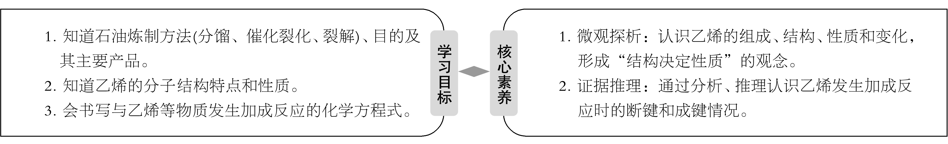

一、石油的炼制

1．石油的分馏

(1)原理：根据沸点不同，通过加热汽化，然后冷凝，把石油分成不同沸点范围内的产物。

(2)石油的蒸馏实验

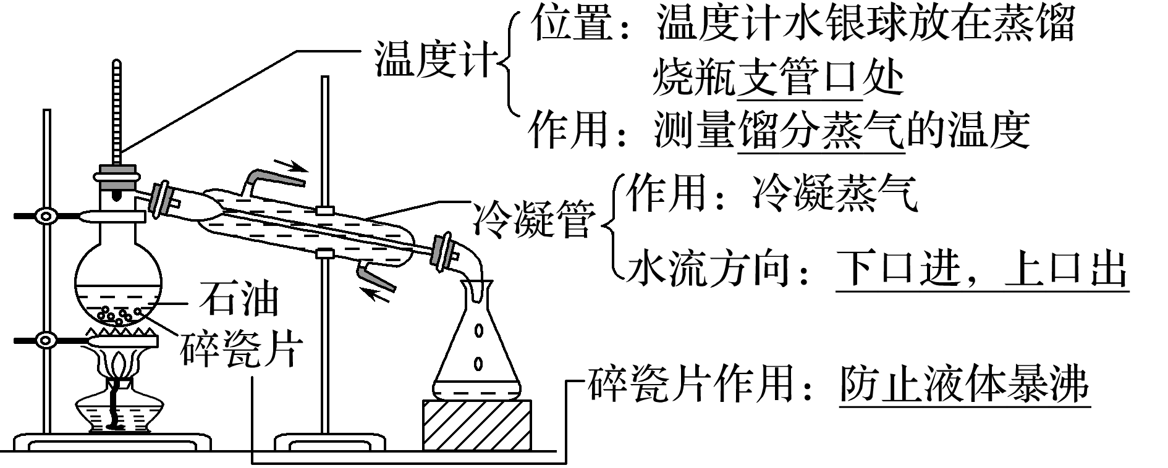

(3)分馏产品

①特点：各馏分均为混合物。

②产品：石油气、汽油、煤油、柴油、润滑油、重油。

2．石油的裂化

(1)目的：为了提高从石油中得到的汽油等轻质油的产量和质量。

(2)原理：用石油分馏产品为原料，在加热、加压和催化剂存在下，使相对分子质量较大、沸点较高的烃断裂为相对分子质量较小、沸点较低的烃。

(3)举例(十六烷的裂化)

化学方程式：C16H34C8H18＋C8H16。

3．石油的裂解

(1)原理：以比裂化更高的温度使石油分馏产物中的长链烃断裂为乙烯、丙烯等气态短链烃。

(2)目的：获得乙烯、丙烯等气态短链烃，为石油化工提供原料。



(1)石油的分馏是物理过程，而催化裂化和裂解属于化学过程。

(2)石油裂解是生产乙烯的主要方法。

例1　(2019·浙江6月学考)实验室可通过蒸馏石油得到多种沸点范围不同的馏分，装置如图所示。下列说法不正确的是(　　)

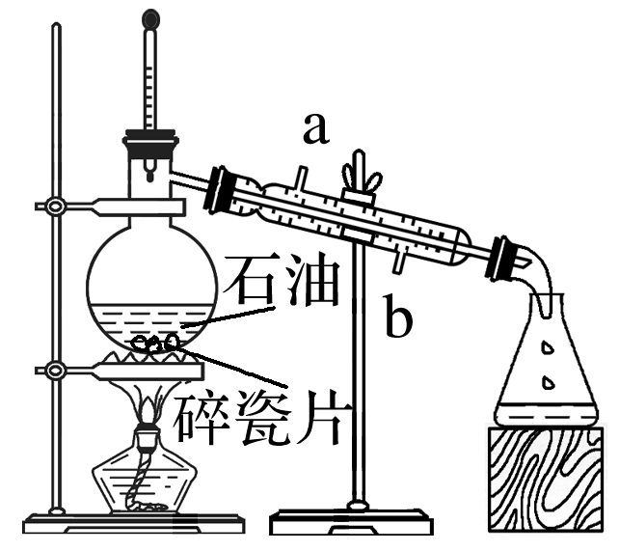

A．沸点较低的汽油比沸点较高的柴油先馏出

B．蒸馏烧瓶中放入沸石可防止蒸馏时发生暴沸

C．冷凝管中的冷凝水应该从a口进b口出

D．温度计水银球的上限和蒸馏烧瓶支管口下沿相平

答案　C

解析　冷凝管的冷却水应该下进上出，即b口进水a口出水，C错误。

例2　下图是石油分馏塔的示意图。a、b、c三种馏分中(　　)

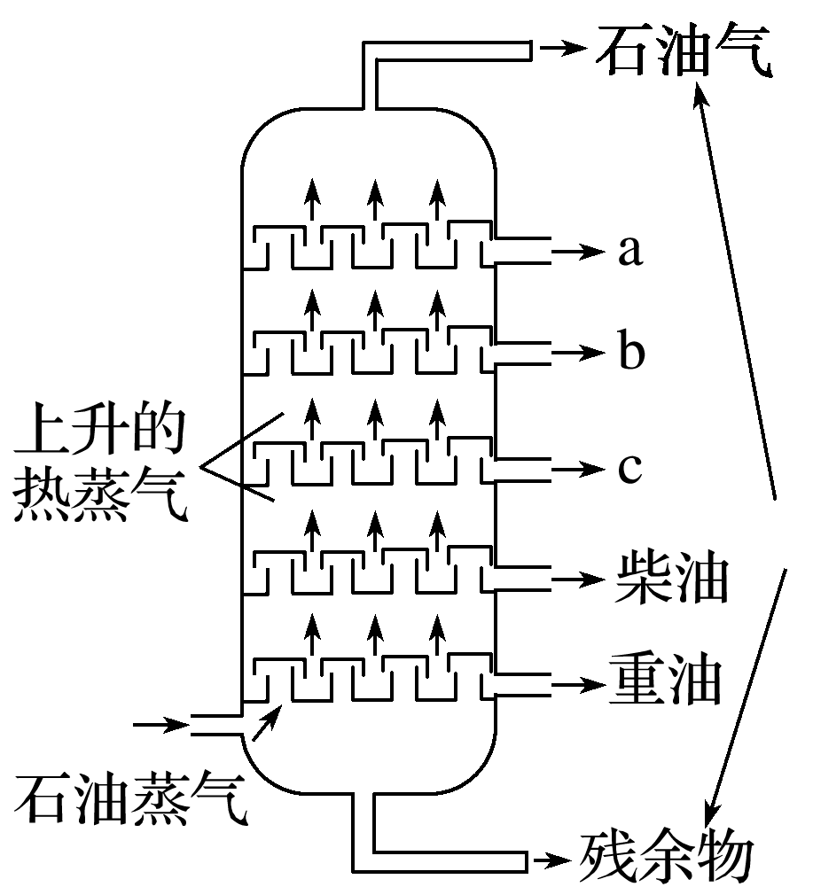

A．a的沸点最高

B．b的熔点最低

C．c的平均相对分子质量最大

D．每一种馏分都是纯净物

答案　C

解析　石油经加热后从下部进入分馏塔中，随着气体的上升温度逐渐降低，沸点高的馏分首先冷凝从下部流出，越往上馏分沸点越低，故a处馏分沸点最低，A错误；b处馏分熔点介于a、c之间，B错误；c处的平均相对分子质量是最大的，C正确；石油分馏的馏分中都含有不同碳原子数的烃，所以石油的馏分都是混合物，D错误。

二、乙烯的分子结构与性质

1．乙烯的分子结构

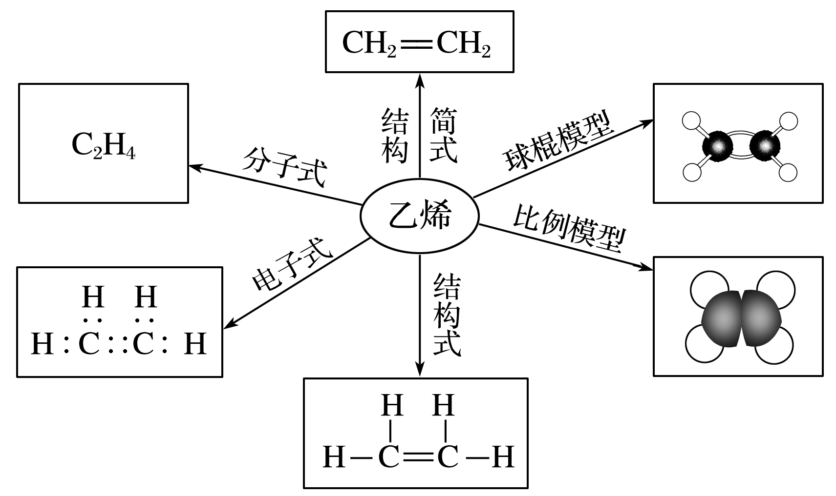

2．物理性质

乙烯是一种无色、稍有气味的气体，密度比空气的密度略小，难溶于水，易溶于四氯化碳等有机溶剂。

3．化学性质

(1)氧化反应

①乙烯在空气中燃烧、火焰明亮且伴有黑烟，生成二氧化碳和水，同时放出大量热。

②乙烯能使酸性高锰酸钾溶液褪色。

(2)加成反应

概念：有机物分子中的双键(或叁键)两端的碳原子与其他原子或原子团直接结合生成新的化合物的反应。

写出乙烯与下列物质发生加成反应的方程式：

①Br2：CH2===CH2＋Br2―→CH2BrCH2Br；

②H2：CH2===CH2＋H2―→CH3CH3；

③HCl：CH2===CH2＋HCl―→CH3CH2Cl；

④H2O：CH2===CH2＋H2OCH3CH2OH。

4．乙烯的用途

(1)乙烯的产量可以用来衡量一个国家的石油化工发展水平。

(2)乙烯是一种植物生长调节剂，可作为果实催熟剂。

(3)乙烯是一种基本化工原料。



(1)乙烯能使溴水和酸性高锰酸钾溶液褪色，两个反应原理不同，前者属于加成反应，后者属于氧化反应。

(2)加成反应与取代反应的区分：加成反应只上不下，取代反应有上有下。

例3　甲烷中混有乙烯，欲除去乙烯得到纯净的甲烷，可依次将其通过下列哪组试剂的洗气瓶(　　)



A．澄清石灰水，浓硫酸

B．溴水，浓硫酸

C．酸性高锰酸钾溶液，浓硫酸

D．浓硫酸，酸性高锰酸钾溶液

答案　B

解析　方法一：混合气体通过溴水吸收C2H4，然后用浓H2SO4干燥CH4；方法二：混合气体通过酸性高锰酸钾溶液，然后用碱石灰(或NaOH溶液)吸收CO2，最后用浓H2SO4干燥CH4。

思维启迪

(1)乙烯能被酸性KMnO4溶液氧化为CO2和H2O，故不能用酸性KMnO4溶液除去甲烷中的乙烯。

(2)溴水既可区别甲烷和乙烯，也可以除去甲烷中混有的乙烯。

例4　下列说法错误的是(　　)



A．无论是乙烯与Br2的加成反应，还是乙烯使酸性KMnO4溶液褪色，都与分子内含有的碳碳双键有关

B．溴的四氯化碳溶液和酸性KMnO4溶液都可以鉴别乙烯和乙烷

C．相同质量的乙烯和甲烷完全燃烧后生成水的质量相同

D．乙烯的化学性质比乙烷的化学性质活泼

答案　C

解析　乙烯发生加成反应和氧化反应的过程中碳碳双键都断裂，A项正确；乙烯能使溴的四氯化碳溶液和酸性KMnO4溶液褪色，但是乙烷不能，B项正确；乙烯和甲烷中氢的质量分数不同，故相同质量的乙烯和甲烷完全燃烧后生成水的质量不同，C项错误；乙烯分子中含有碳碳双键，化学性质比乙烷活泼，D项正确。

思维启迪——乙烯的性质

稍有气味水难溶，高锰酸钾溴反应。

现象相同理不同，前因氧化后加成。

加氧燃烧黑烟冒，聚合分子碳链增。

三、乙炔的分子结构与性质

1．乙炔的分子结构

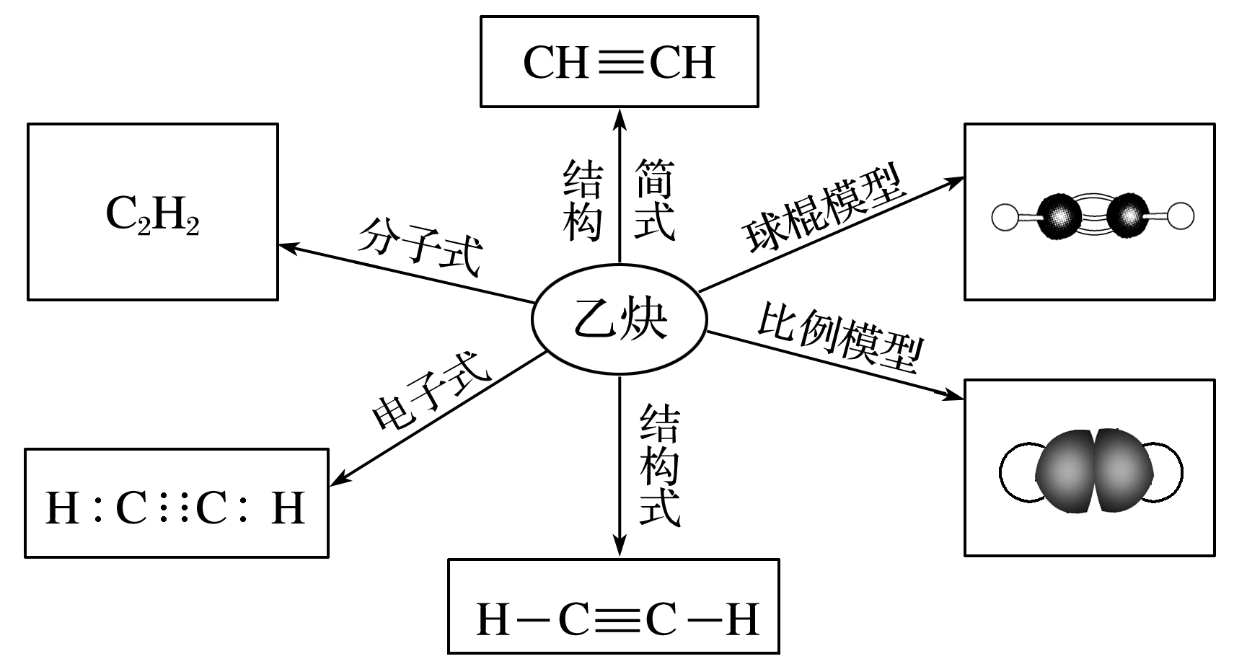

2．化学性质

(1)氧化反应

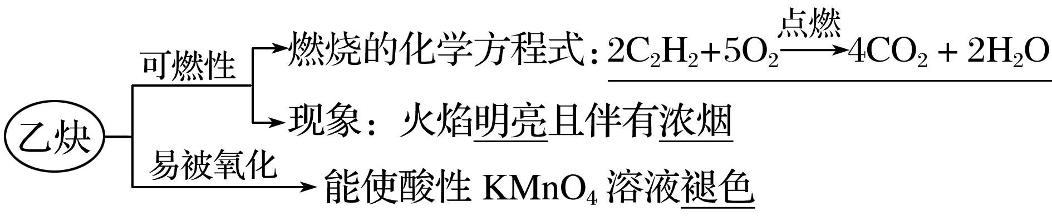

(2)加成反应

CH2==CHCl

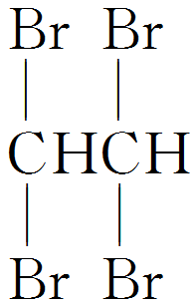

化学方程式：

①CH≡CH＋2Br2―→CHBr2CHBr2，

②CH≡CH＋HCl―→CH2==CHCl。



(1)乙烯点燃时有黑烟，而乙炔点燃时有浓烟，是因为乙炔含碳量更高。

(2)乙炔中含有“C≡C”基团，故可使KMnO4(H＋)溶液、溴水褪色，但前者是氧化反应，后者是加成反应。

例5　(2018·浙江安吉第三次模拟)下列关于乙烷、乙烯、乙炔的说法正确的是(　　)



①它们既不是同系物，也不是同分异构体　②乙烷是饱和烃，乙烯、乙炔是不饱和烃　③乙烯、乙炔能使溴水褪色，乙烷不能使溴水褪色　④它们都能燃烧，乙炔燃烧火焰最明亮，有浓烟　⑤它们都能使酸性KMnO4溶液褪色

A．①③④ B．①②③⑤

C．②③④⑤ D．①②③④

答案　D

解析　关于乙烷、乙烯、乙炔，它们结构不相似，不是同系物，分子式不同，也不是同分异构体，故①正确；乙烷只有碳碳单键和碳氢键，是饱和烃，乙烯、乙炔中有碳碳双键、叁键，是不饱和烃，故②正确；乙烯、乙炔中有碳碳双键、叁键，能使溴水褪色，乙烷不能使溴水褪色，故③正确；它们都能燃烧，乙炔含碳量最高，燃烧火焰最明亮，有浓烟，故④正确；乙烯、乙炔中有碳碳双键、叁键能使酸性KMnO4溶液褪色，乙烷不能使酸性KMnO4溶液褪色，故⑤错误。

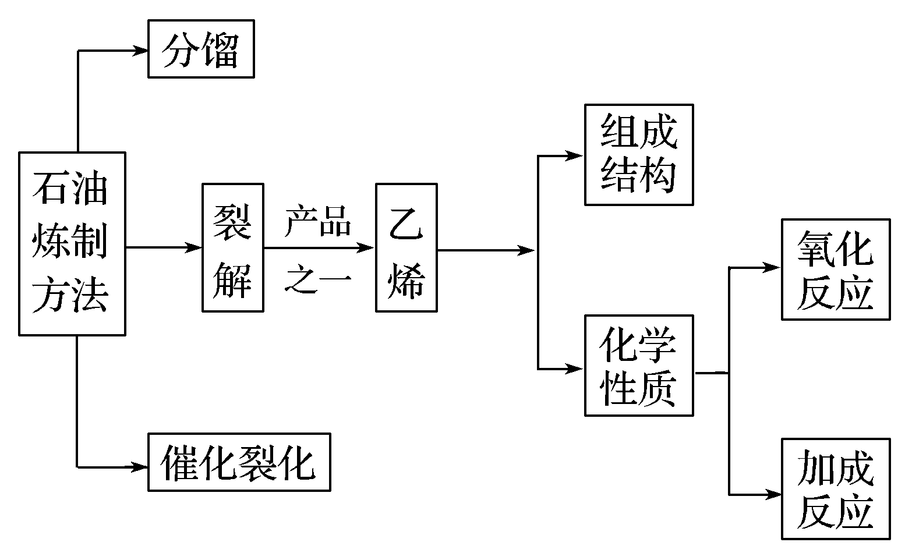

1．判断正误(正确的打“√”，错误的打“×”)

(1)的分子式是C3H6，符合通式C*n*H2*n*，故该烃是烯烃(　　)

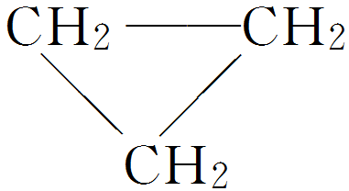

(2)能使酸性KMnO4溶液褪色的气体一定是乙烯(　　)

(3)某无色气体能使溴水褪色，该气体可能是烯烃(　　)

(4)用溴水或酸性KMnO4溶液可以区分甲烷和乙烯(　　)

(5)乙烯双键中的一个键可以断裂，容易发生加成反应和取代反应(　　)

(6)乙烯使酸性高锰酸钾溶液及溴的四氯化碳溶液褪色的原理相同(　　)

(7)水果运输中为延长果实成熟期，常在车厢里放置浸泡过酸性KMnO4溶液的硅藻土(　　)

(8)工业上利用乙烯水化法制乙醇，是发生了取代反应(　　)

(9)乙烯具有可燃性，在点燃前要验纯(　　)

(10)乙烯的化学性质比乙烷活泼(　　)

答案　(1)×　(2)×　(3)√　(4)√　(5)×　(6)×　(7)√　(8)×　(9)√　(10)√

2．苏轼的《格物粗谈》有这样的记载：“红柿摘下未熟，每篮用木瓜三枚放入，得气即发，并无涩味。”按照现代科技观点，该文中的“气”是指(　　)

A．甲烷 B．脱落酸 C．乙烯 D．生长素

答案　C

解析　根据记载，该气体能催熟果实如柿子，乙烯可用做水果的催熟剂，该文中的“气”指乙烯，答案选C。

3．(2019·衢州市月考)工业上石油裂解气的主要成分是(　　)

A．一氧化碳 B．甲烷

C．乙烯 D．异丁烯

答案　C

解析　乙烯是石油裂解气的主要成分，故答案为C。

4．能证明乙烯分子中含有一个碳碳双键的事实是(　　)

A．乙烯分子中碳、氢原子的个数比为1∶2

B．乙烯完全燃烧生成的CO2和H2O的物质的量相等

C．乙烯易与溴水发生加成反应，且1 mol乙烯完全加成需消耗1 mol溴单质

D．乙烯能使酸性KMnO4溶液褪色

答案　C

解析　分子中的碳、氢原子个数比只能说明烃的组成，不能说明其结构特点；燃烧产物的物质的量相等和被酸性KMnO4溶液氧化，不能说明乙烯分子中含有一个碳碳双键；1 mol乙烯只能与1 mol溴单质加成，说明乙烯分子中含有一个碳碳双键。

5．下列叙述错误的是(　　)

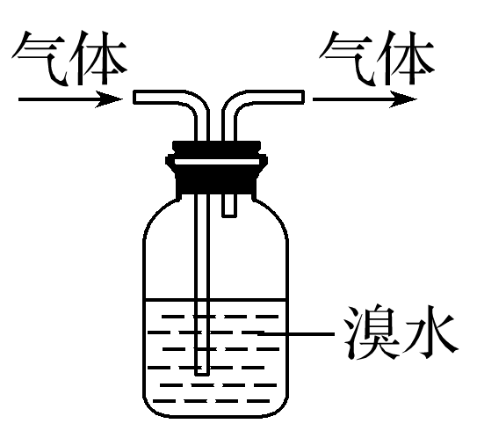

A．1 mol CH2==CH2先与HCl发生加成反应，再与Cl2发生取代反应，最多消耗Cl2 2.5 mol

B．实验室中可用如图所示方法除去CH3CH3气体中的CH2==CH2气体

C．实验室中可用酸性的KMnO4溶液鉴别CH3CH3气体和CH2==CH2气体

D．工业上可利用CH2==CH2与HCl的加成反应制得纯净的CH3CH2Cl

答案　A

解析　A项，CH2===CH2＋HClCH3CH2Cl，CH3CH2Cl＋5Cl2―→CCl3CCl3＋5HCl，最多消耗Cl2 5 mol；B项，CH3CH3气体不溶于溴水且不反应，CH2==CH2气体在溴水中发生加成反应生成液态CH2Br—CH2Br；C项，CH3CH3气体不溶于酸性KMnO4溶液且不反应，CH2==CH2气体在酸性KMnO4溶液中被氧化，使酸性KMnO4溶液褪色；D项，CH2==CH2与HCl的加成反应生成唯一产物CH3CH2Cl。

6．某烃A是有机化学工业的基本原料，还是一种植物生长调节剂，A可发生如图所示的一系列化学反应，其中①②③属于同种反应类型。根据图回答下列问题：

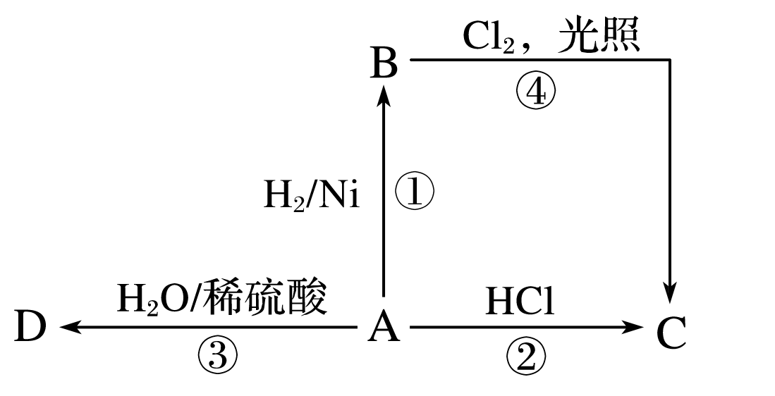

(1)写出A、B、C、D的结构简式：

A____________________，B____________________，

C____________________，D____________________。

(2)写出②④两步反应的化学方程式，并注明反应类型：

②________________________________________________________________________，

反应类型：_______________________________________________________。

④________________________________________________________________________，

反应类型：______________________________________________________。

答案　(1)CH2==CH2　CH3CH3　CH3CH2Cl

CH3CH2OH

(2)②CH2==CH2＋HCl―→CH3CH2Cl　加成反应

④CH3CH3＋Cl2CH3CH2Cl＋HCl　取代反应

解析　由题意可知A为乙烯，由乙烯的性质可知B、C、D分别为CH3CH3、CH3CH2Cl、CH3CH2OH，①②③都是加成反应，④为CH3CH3与Cl2的取代反应。